Redis集群搭建文档

1、安装redis

su 采用su输入密码授权

cd /usr/local/

wget <http://download.redis.io/releases/redis-4.0.6.tar.gz> 下载redis安装包

tar -zxvf redis-4.0.6.tar.gz 解压安装包

cd redis-4.0.6

make && make install

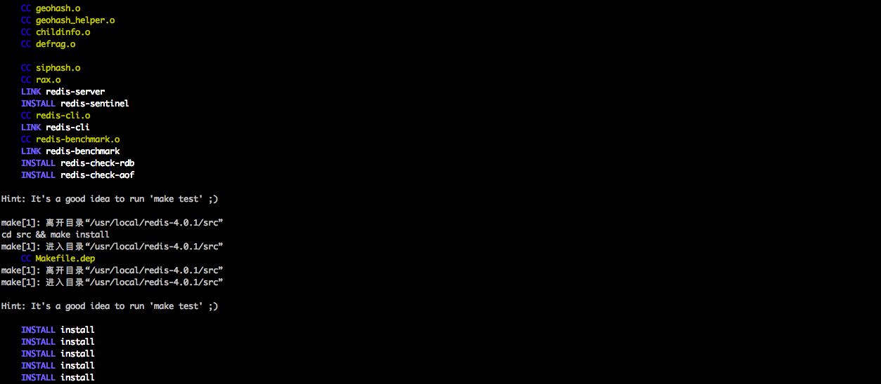

此时就完成了第一个安装步骤

2、新建集群文件夹redis_cluster

cd /usr/local/

mkdir redis_cluster

cd redis_cluster

mkdir 7000 7001 7002 7003 7004 7005

cp /usr/local/redis-4.0.6/redis.conf /usr/local/redis_cluster/7000

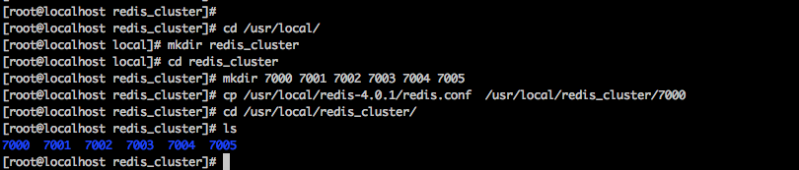3、修改redis_cluster/7000到redis_cluster/7005文件夹下面的Redis.conf

daemonize yes //redis后台运行

port 7000 //端口7000,7002,7003,7004,7005

cluster-enabled yes //开启集群 把注释#去掉

cluster-config-file nodes.conf //集群的配置,首次启动自动生成

cluster-node-timeout 5000 //请求超时 设置5秒够了

appendonly yes //aof日志开启，它会操作日志

bind 127.0.0.1 172.16.244.133(Redis安装的这台机的内网IP,命令：ip addr)

//添加一个内网IP，这部不操作的话会导致内网其他节点无妨访问你的集群

4、在其他节点也修改完Redis.conf，记得把端口改成对应的文件名称，【比如7001的端口为7001】否则集群将起不起来

cp /usr/local/redis_cluster/7000/redis.conf /usr/local/redis_cluster/7001

cp /usr/local/redis_cluster/7000/redis.conf /usr/local/redis_cluster/7002

cp /usr/local/redis_cluster/7000/redis.conf /usr/local/redis_cluster/7003

cp /usr/local/redis_cluster/7000/redis.conf /usr/local/redis_cluster/7004

cp /usr/local/redis_cluster/7000/redis.conf /usr/local/redis_cluster/7005

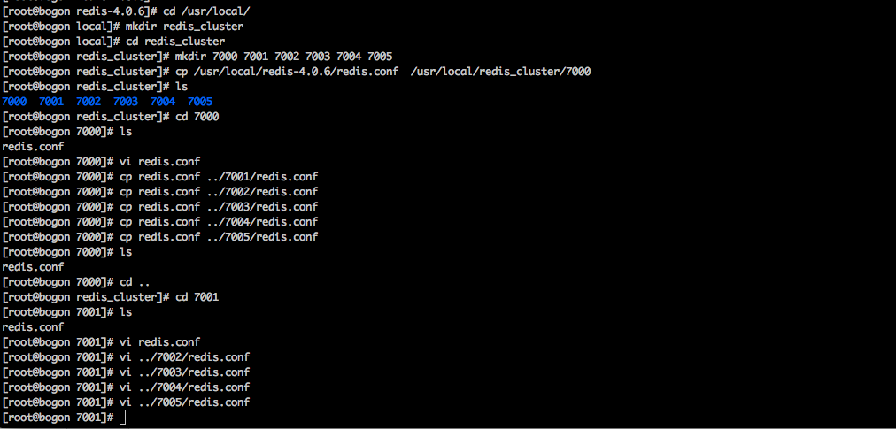

5、启动所有redis节点cd redis-server所在的路径

（1）将redis-server考呗到redis-cluster目录下

命令：cp /usr/local/redis-4.0.6/src/redis-server /usr/local/ redis-cluster

（2）cd 进入每个文件夹，然后启动各个节点

命令：cd /usr/local/redis_cluster/7000

../redis-server ./redis.conf

cd /usr/local/redis-cluster/7001

../redis-server ./redis.conf

cd /usr/local/redis-cluster/7002

../redis-server ./redis.conf

cd /usr/local/redis-cluster/7003

../redis-server ./redis.conf

cd /usr/local/redis-cluster/7004

../redis-server ./redis.conf

cd /usr/local/redis-cluster/7005

../redis-server ./redis.conf

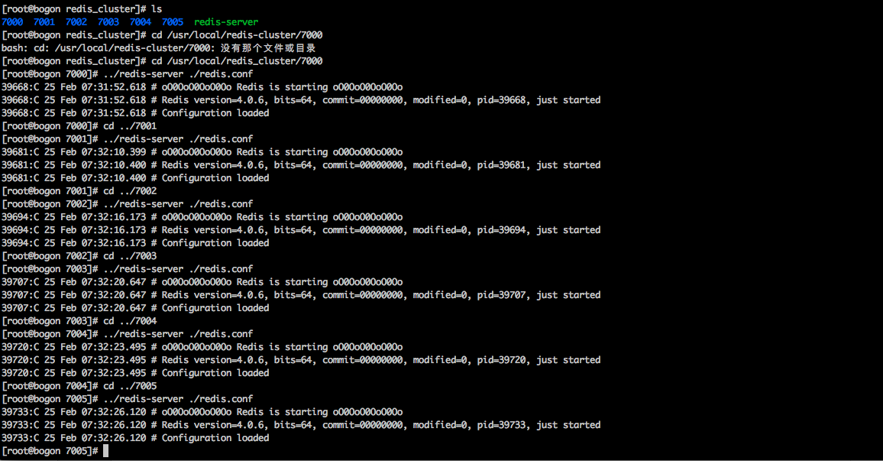

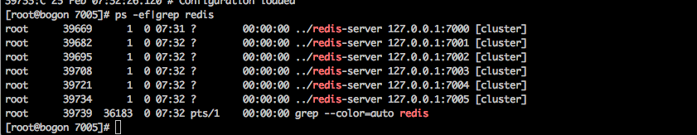

6、创建集群

（1）前面已经准备好了搭建集群的redis节点，接下来我们要把这些节点都串连起来搭建集群。官方提供了一个工具：redis-trib.rb(/usr/local/redis-4.0.6/src/redis-trib.rb) 看后缀就知道这鸟东西不能直接执 行，它是用ruby写的一个程序，所以我们还得安装ruby.

（2）yum -y install ruby ruby-devel rubygems rpm-build

（3）gem install redis

7、如果gem install redis发现报错

(1)curl -L get.rvm.io | bash -s stable

(2)source /usr/local/rvm/scripts/rvm

(3)rvm list known

(4)rvm install 2.3.3

(5)rvm use 2.3.3

(6)ruby --version

(7)gem install redis

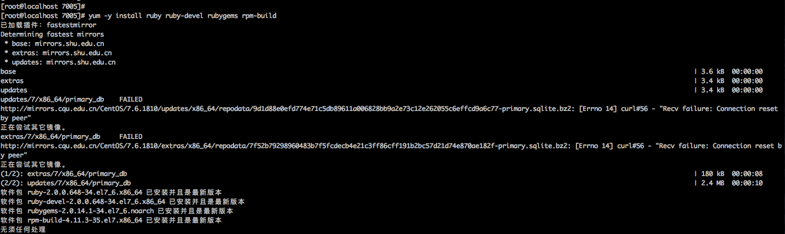

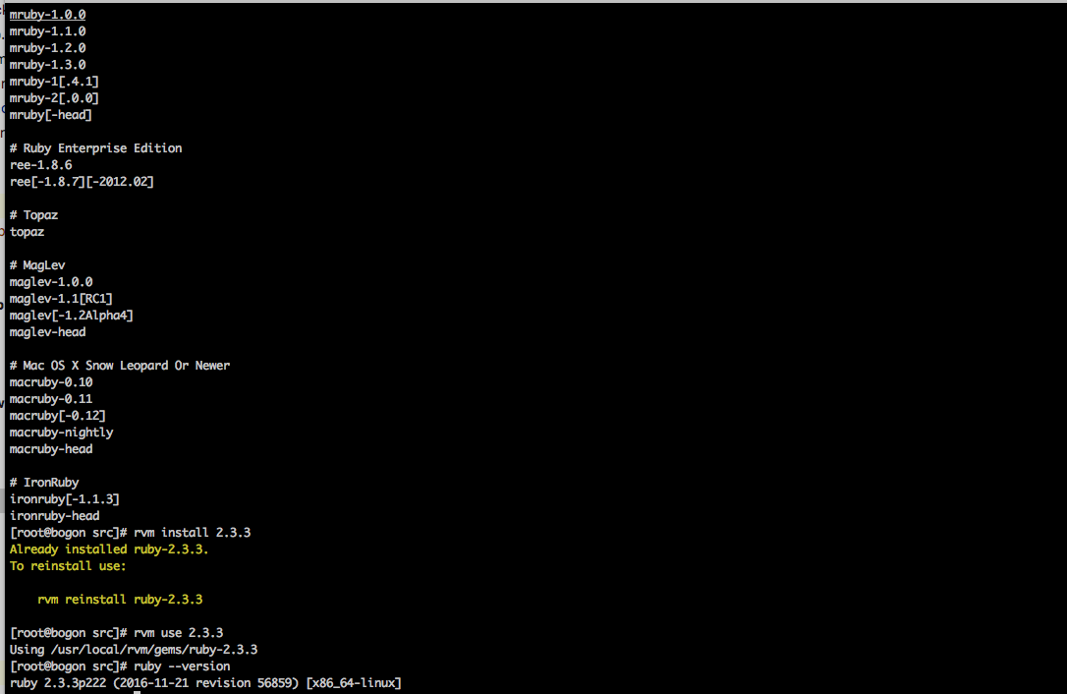

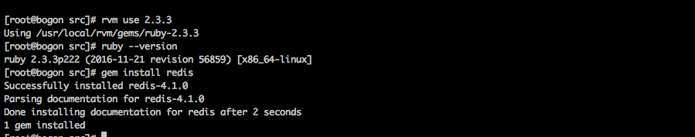

8、开启集群工作

cd /usr/local/redis-4.0.6/src

./redis-trib.rb create --replicas 1 127.0.0.1:7000 127.0.0.1:7001 \

127.0.0.1:7002 127.0.0.1:7003 127.0.0.1:7004 127.0.0.1:7005

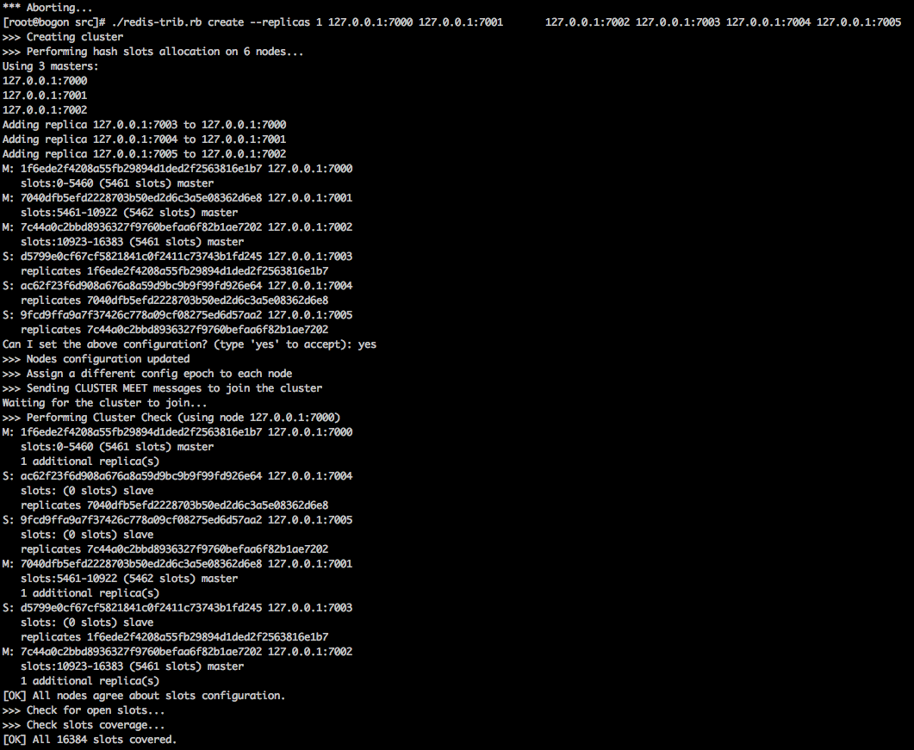

9、测试集群是否正常

./redis-cli -c -p 7000

至此，安装已经完毕！如果按照文档安装还是安装失败，那么,本人建议关闭redis server所有节点从头再来！第10点是关闭的命令

10、如果搭建失败，请用此命令将所有启动的redis server一个个关闭掉，切勿直接用kill命令关闭

./redis-cli -p 7000 shutdown

小D课堂技术交流群：

852057715